V_B = 5.56V, V_E = 4.73V, Voltage from V_CE to ground: 10.03V, V_CE= 10.03-V_E = 5.3V, V_C = 20-10.03= 9.97V.

I_B = 90.96 uA, I_E = -0.01 A, I_C = 9.96 mA

Problem 3

I_C = 0.011 A, I_B = 54.7 uA

V_B = 5.87V, V_E = 5.15 V, V_C = 9.09V, V_BE = 0.12, V_CE = 3.94V

3) 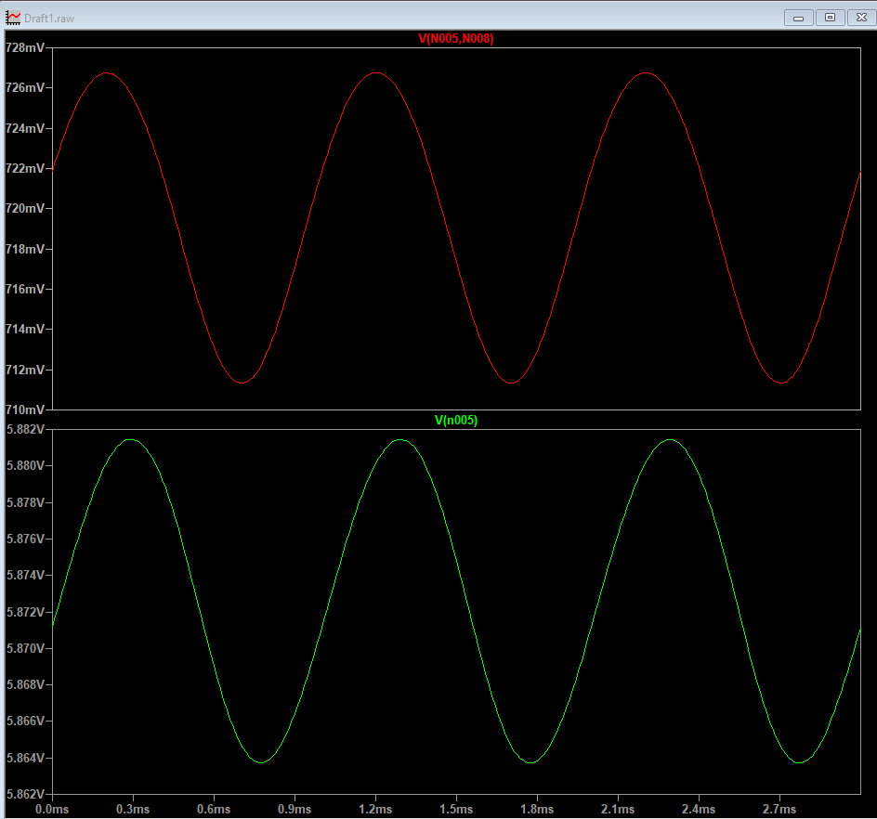

Green line: V_B, red line: V_BE